Nicht bewegen! Realtime-Collage vor Ort
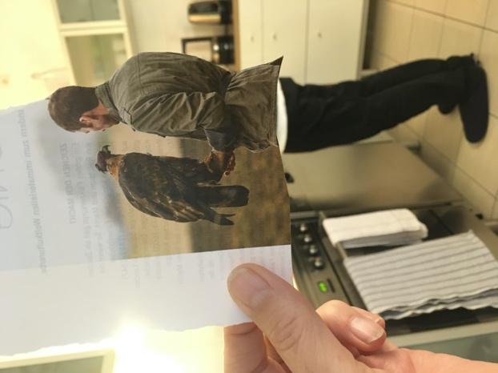
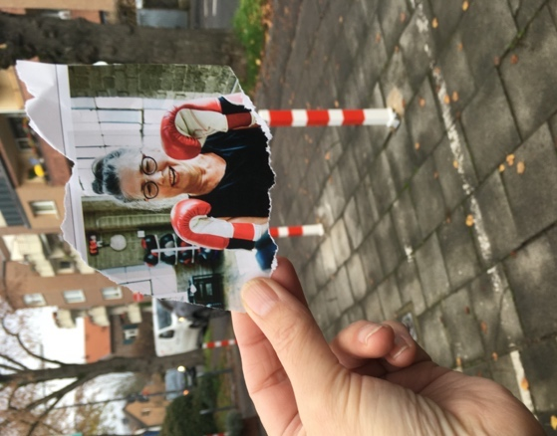
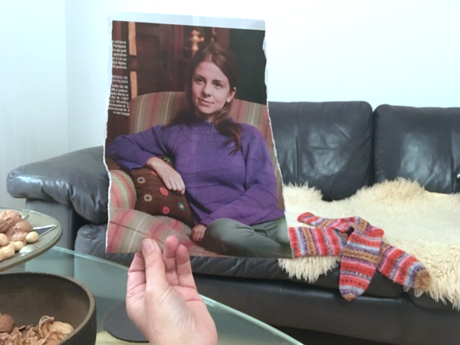
Wichtige Ziele der Übung:
- verschiedene räumliche Bildebenen im zweidimensionalen Bild zusammenfügen
- Bedeutungen entdecken und verändern

(Autorinnenbilder)

①
Suche nach Bildern in Magazinen, Büchern oder Zeitungen, welche sich möglicherweise an einem Ort auf dem Schulgelände integrieren lassen, und schneide sie grob aus.
②
Begib dich mit deinen Bildern auf die Suche nach einem passenden Ort. Nimm eine Schere für nötige Ausschneidearbeiten und eine Kamera (Smartphone) mit.

③
Wenn du einen passenden Ort gefunden hast, halte den Bildausschnitt so vor die Kamera, dass er sich (verdeckend) formal entsprechend einfügt (Übergänge, Größen usw.), bedeutungshaft jedoch irritierend wirkt.

④
Experimentiere mit kleineren oder größeren Ausschnitten deines Bildes, indem du es faltest oder in Teilen weiter ausschneidest und suche nach weiteren passenden Orten für dein Bild.

Schülerinnen- und Schülerbeispiele
- Aufgaben-Varianten mit Büchern, Covern, Displaybildern, Künstlerbildern
- Anregung und Ausgangspunkt: >>Bookface-Kampagne Mollat
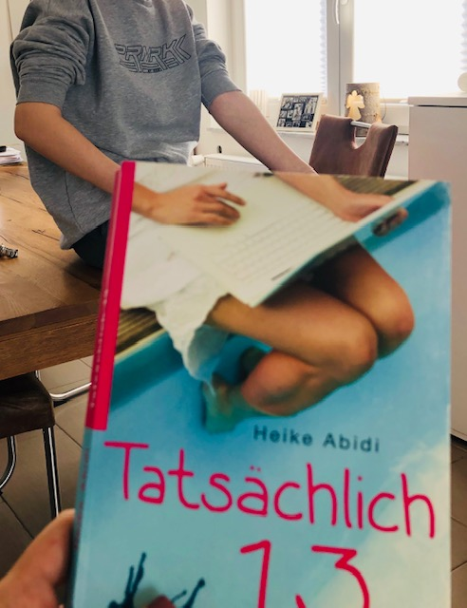
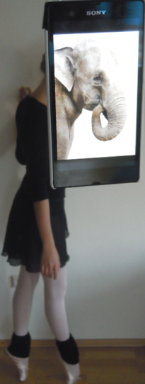
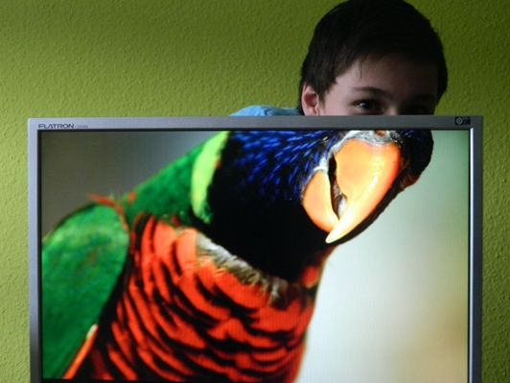
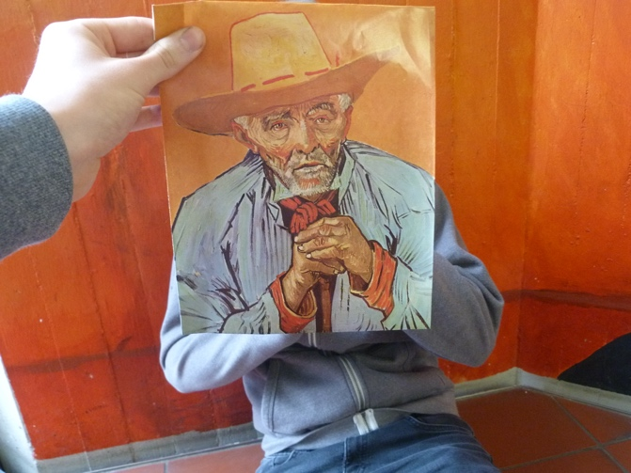
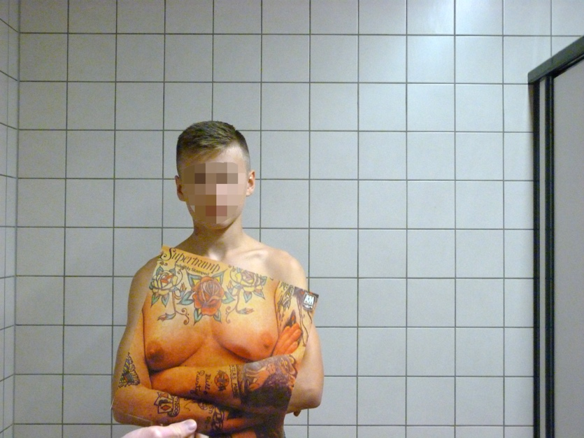
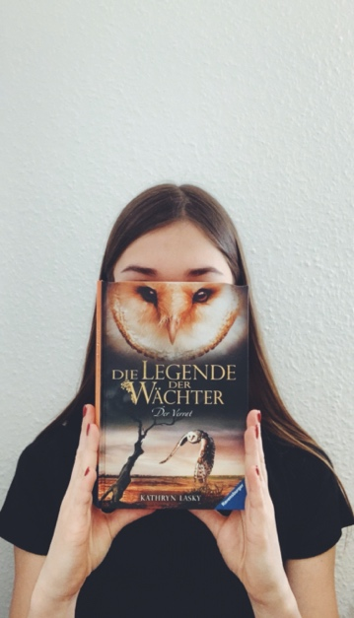
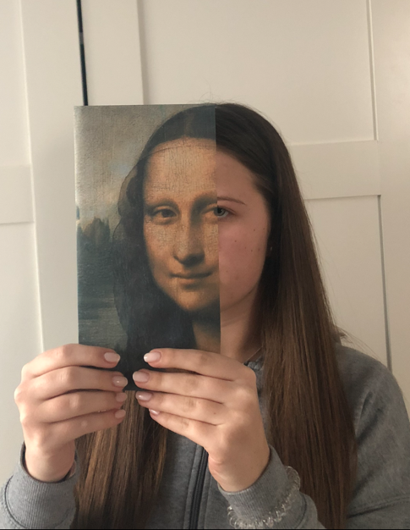
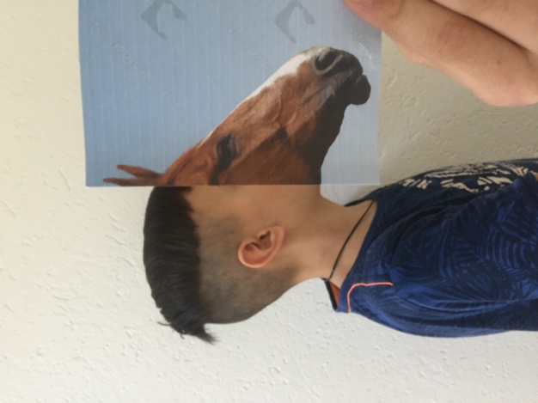

Inhaltsfelder (IF)
Inhaltliche Schwerpunkte
IF 1 (Bildgestaltung)  - Schwerpunkt >Fläche, >Raum, Material, Form | IF 2 (Bildkonzepte)  - Schwerpunkt >Bildstrategien | IF 3 (Gestaltungsfelder in Funktionszusammenhängen)  - Schwerpunkt >Fotografie: Narration, Fiktion/Vision, Expression, Expression, (außerhalb der Obligatorik des Kernlehrplans zusätzlich) Provokation, Irritation, Ironie

Kompetenzerwartungen
siehe Dokument „Angesteuerte Kompetenzerwartungen zu den Modulen“
Materialien/Medien
- (Collage/Montage-Materialien)
- Schere
- Kameras, Tablets oder/und Smartphones
Epochen/Künstlerinnen und Künstler /Bildautorinnen und -autoren
- Kalen Hollomon >>Hollomon
- >>Bookface-Kampagne Mollat
- selbst gestaltete Bild-im-Bild-Kombinationen
Didaktische Hinweise
Diese Lern- oder Leistungsaufgabe dient der
- Erprobung von Bildmaterialien, Kombinationen von Einzelelementen zur Herstellung eines Gesamtgefüges
- Erprobung von Möglichkeiten des Zusammenfügens und Verbindens von räumlichen Ebenen durch die Zweidimensionalität der Fotografie
- Ansteuerung und (Weiter-)Entwicklung individueller Potenziale
- Formbezogene und bedeutungshafte Betrachtung von Bildern und Bildausschnitten sowie deren kontextbezogene Umdeutung
Je nach Lerngruppe ist eine Phase fotografischer Vorübungen sinnvoll, in welcher der Umgang mit Belichtung und Tiefenschärfe erprobt wird.
Damit die Aufgabe erfolgreich bewältigt werden kann, sollte sie in Partnerarbeit oder Dreiergruppen ausgeführt werden, um mit den technischen Herausforderungen der fotografischen Arbeit sowie unterschiedlichen Tiefenabständen umzugehen.
Die Besprechung der Prozesse sowie die Besprechung und Präsentation der Ergebnisse sollten angeleitet und aspektbezogen erfolgen, um eine fachlich begründete Beurteilung durch die Schülerinnen und Schüler zu ermöglichen. Nur eine Reflexion der Übung bzw. des Lernprozesses trägt bei den Schülerinnen und Schülern zu einem Bewusstsein über die gewonnenen Einsichten und den Stand der Kompetenz- sowie Potenzialentwicklung hinsichtlich der gewählten bzw. von der Übung angesteuerten Schwerpunkte bei.

